1.1.3. Практическое занятие по теме: «Герои страны, герои народа»
3. Заполните таблицу «Герои Российской Федерации моего города (поселка)».
№ | Фото | Фамилия Имя  Отчество | Род войск, служба | Годы жизни | Место рождения | Место гибели  (смерти)
1 | 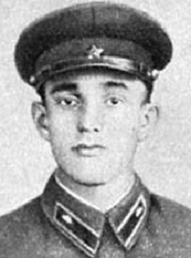 | Шамсутдинов, Гали Нуруллович | 56-я гвардейская танковая бригада. Командир танковой роты | 22 мая 1915 – 22 июля 1944 | с. Кутлушкино, Чистопольский уезд, Казанская губерния, Российская империя | возле хут. Гамулец, Пустомытовский район, Львовская область, УССР
2 | 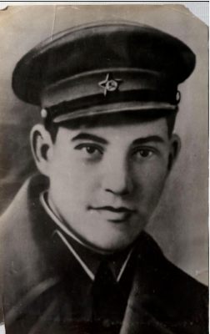 | Маринин, Виктор Иванович | 50-й танковый батальон  50-й танковой бригады | 5 августа 1923 – 20 февраля 1943 | город Чистополь, Татарская АССР | Сталинская область
3 | 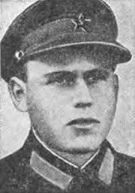 | Привалов, Дмитрий Карпович | Юго-Западный фронт  21-я армия  957-й стрелковый полк 309 - й стрелковой дивизии | 1908 – 1 ноября 1943 | деревня Елантово, Казанская губерния, Российская империя | село Ульяники, Кагарлыкский район, Киевская область, Украинская ССР, СССР
4 | 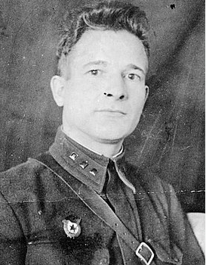 | Ситдиков, Касим Хасанович | Род войск – пехота, дослужился звания капитана | 17 января 1913 – 13 марта 1945 | село Муслюмкино, Чистопольский район, Татарстан | Венгрия

